BESLUIT
GEMEENTERAAD
OPENBARE ZITTING 26 APRIL 2018

AANWEZIG

Voorzitter - burgemeester: Claude Croes
Schepenen: Ann Accou, Regine Vanwynsberghe-Rooryck, Jo Tijtgat, Carl De Donder
Schepen van ambtswege: Kaat Olivier
Gemeenteraadsleden: Gino Baert, Louis Haerinck, Sabine Deknudt-Michiels, Ingrid Deroubaix, Tundie D'hont, Filip Terryn, Jurgen Beke, Matthias Vanneste, Frieda Dejager, Bert Schelfhout, Sophie Mespreuve, Rolande Libert, Mieke Ottevaere, Marleen Prat, Alexandra Cneude
Wnd. gemeentesecretaris: Jochen Vandorpe
VERONTSCHULDIGD

AFWEZIG

Gemeentesecretaris: Katlijn Copriau

8. Lokaal toewijsreglement voor ouderen - aanpassing - goedkeuring

Aanleiding en context

De gemeenteraad wordt gevraagd de aanpassingen aan het lokaal toewijsreglement voor ouderen goed te keuren.

Motivering

De gemeenteraad keurde op 1 december 2011 het lokaal toewijsreglement voor ouderen goed. In dit reglement werden 40 woningen opgenomen, die met voorrang aan een 65-plusser worden toegewezen, berekend op basis van het sjabloon uit de omzendbrief van de Vlaams Minister van Wonen van 17 februari 2011.

In het lokaal toewijsreglement voor ouderen zijn onder andere 6 woningen in de Verhammelaan opgenomen (huisnummers 12, 14, 16, 18, 20 en 22). Deze woningen werden onlangs gesloopt en worden vervangen door 8 duo-woningen. Het gaat om gestapelde woningen, met 4 woningen op het gelijkvloers en 4 woningen op de bovenverdieping. De woningen beneden zijn qua typologie geschikt voor ouderen. De 4 bovenste woningen zijn enkel met een trap te bereiken, waardoor zij niet geschikt zijn om met voorrang aan een 65-plusser toe te wijzen. Hierdoor zal het aantal woningen met voorrang voor 65-plussers in de Verhammelaan dalen van 6 naar 4 woningen en moet het lokaal toewijsreglement voor ouderen aangepast worden.

Van deze gelegenheid werd gebruik gemaakt om het bestaande lokaal toewijsreglement te evalueren. Op basis van deze evaluatie besliste het college van burgemeester en schepenen in zitting van 1 februari 2017 principieel om het aantal woningen, die zijn opgenomen in het lokaal toewijsreglement voor senioren, aan te passen van 40 naar 38 woningen.

De aanpassing aan het lokaal toewijsreglement werd besproken op de lokale woonoverleggen van 3 februari 2017 en 26 februari 2018.

In het lokaal toewijsreglement worden volgende aanpassingen doorgevoerd:

- De woningen Verhammelaan 12, 14, 16, 18, 20, 22 worden vervangen door de woningen Verhammelaan 12, 16, 20 en 24 (2 schrappingen met bijhorende adreswijziging).
- Een aantal adresgegevens van de recente projecten worden geactualiseerd zijnde Waregemstraat 366 wordt Mulderstraat en Beekstraat wordt Boelarestraat, telkens met de correcte huis- en busnummers.

Het college van burgemeester en schepenen heeft in zitting van 11 april 2018 beslist de goedkeuring van het aangepaste lokaal toewijsreglement voor ouderen aan de gemeenteraad voor te leggen.

Juridische gronden

- Algemene basisbevoegdheid: Art. 43, § 2, 2° Gemeentedecreet

Financiën

De beslissing heeft geen financiële gevolgen.

BESLUIT

Eenparig goedgekeurd

Artikel 1

De gemeenteraad besluit het aangepaste lokaal toewijsreglement voor ouderen als volgt goed te keuren:

Lokaal toewijsreglement voor ouderen
Artikel 1:

De lijst van woningen van de sociale huisvestingsmaatschappij, opgesomd in artikel 2 kunnen bij voorrang worden toegewezen aan senioren vanaf 65 jaar en met prioriteit voor Deerlijknaren.
Een ‘Deerlijknaar’ wordt gedefinieerd als ‘al wie op het moment van toewijzing van een sociale huurwoning gedomicilieerd is te Deerlijk of al wie in de periode van zes jaar voor de toewijzing van een sociale huurwoning minstens 3 jaar in Deerlijk gedomicilieerd was’.

Artikel 2:

De lijst van woningen van de sociale huisvestingsmaatschappij Mijn Huis, voorbehouden voor senioren vanaf 65 jaar en met prioriteit voor Deerlijknaren als volgt vast te stellen: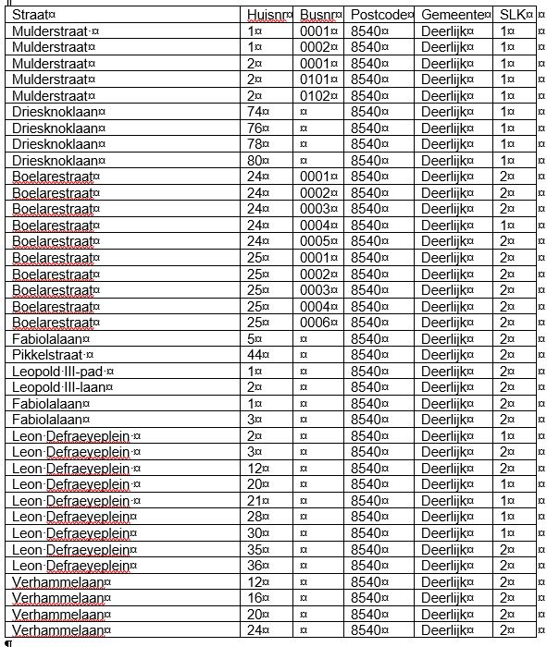

Artikel 2

Het aangepaste reglement zal ter kennisgeving overgemaakt worden aan het Ministerie van de Vlaamse Gemeenschap, Agentschap Wonen-Vlaanderen, Afdeling Woonbeleid, Herman Teirlinckgebouw, Havenlaan 88 bus 40D, 1000 Brussel en per mail aan lokaaltoewijsreglement@vlaanderen.be.

Voor eensluidend verklaard uittreksel
Opgemaakt in Deerlijk op 2-05-2018
 | 
Paulien Santens | Claude Croes
Gemeentesecretaris wnd. | Voorzitter gemeenteraad  Burgemeester

